Капитан Козлов.
Познавательные путешествия
Не путешествуйте просто так. Познавайте!
http://captain-kozlov.ru/

Если Вы собираетесь посетить Нижний Новгород, то эта информация для Вас!
А Вы знали, что... ?
Точная дата основания города неизвестна, но можно смело утверждать, что ему около 800 лет
С населением свыше миллиона с четвертью человек Нижний Новгород является пятым по населённости городом России
На протяжении 58 лет он носил название «Горький»
В конце 19-го века здесь был запущен пассажирский фуникулер, проработавший более 30 лет
Нижегородская набережная примечательна Чкаловской лестницей, самой длинной в стране. Она состоит из 560 ступеней
Нижний Новгород стал десятым городом СССР, в котором было открыто метро, и третьим в России
Екатерине II до того не понравился этот город, что она приказала заняться его перепланировкой
Удобное географическое расположение в месте слияния Волги и Оки, крупнейших рек Европы, превратило Нижний Новгород в один из главных в России центров речного туризма
Судя по летописным источникам, бояре предлагали Ивану Грозному перенести столицу из Москвы в Нижний Новгород
До распада СССР иностранцев в Нижний Новгород не пускали — этот город считался «закрытым». Туристы из разных стран проплывали на круизных теплоходах по Волге исключительно ночью, без высадки на берег. Вновь город стал открытым 6 сентября 1991 года. А вот Саров, расположенный в Нижегородской области, до сих пор закрыт не только для иностранцев, но и для всех остальных, кто там не прописан
В одном из местных музеев хранится одна из крупнейших в мире картин, размером 6 на 7 метров. На ней изображён нижегородский герой Козьма Минин
Имеющий 13 башен Нижегородский кремль уникален. Он был построен по схемам Леонардо-да-Винчи, и этим он и отличается от всех остальных российских кремлей
В исторической части Нижнего Новгорода расположено более 500 памятников культуры и истории
Александр Сергеевич Пушкин во время визита в Нижний Новгород был принят за ревизора. Этот случай позабавил его, и он рассказал о нём Гоголю, который впоследствии на его основе и написал своего знаменитого «Ревизора»
Первое здание, имеющее более 2 этажей, было возведено в Нижнем Новгороде лишь в 20-х годах прошлого века
Писатель Успенский придумал имя «Чебурашка» для своего знаменитого персонажа, когда однажды в Нижнем Новгороде услышал на улице слово «чебурахнуться» применительно к неуклюжему падению
У нижегородского памятника Чкалову, помимо очевидных художественных достоинств, есть и своя особенность, известная как «тайна третьей ступени». Пикантную особенность монумента можно увидеть с третьей ступеньки лестницы, если встать справа от фигуры летчика
Горьковский автозавод был построен в сотрудничестве с Ford Motor Company. Первые автомобили на предприятии также были изготовлены по чертежам американцев, но с некоторыми изменениями
К открытию Всероссийской промышленно-художественной выставки в 1896 году в кремле построили подъемник, называемый в народе элеватором. Он должен был доставлять пассажиров с Нижнего базара, который находился в районе Скобы, на территорию кремля. Два вагончика спускали вниз и поднимали пассажиров вверх в режиме маятника. Они были соединены между собой гибким шлангом, через который подавалась вода. Внизу каждого вагона был специальный резервуар, по мере заполнения которого вагончик опускался, а освободившийся – поднимался. Протяжённость линии фуникулёра составляла 173 метра. Проработал кремлевский элеватор до 1928 года, после чего его закрыли за ненадобностью. На смену подъемнику пришли трамваи
Одна из главных достопримечательностей Нижнего Новгорода – Чкаловская лестница – имеет своего двойника. Уменьшенная «копия» называется Театральной по имени площади, возле которой располагается
В нижегородской подземке существует самая настоящая станция-призрак, и называется она «Ярмарка». Ее строительство между станциями «Московская» и «Стрелка» началось в 1993 году, но вскоре проект заморозили. Двадцать лет «Ярмарка» считалась «призраком», но в ноябре 2014 года стало известно, что ее всё-таки построят при продлении Сормовской ветки метро
В Нижнем Новгороде есть очень необычный дом, который с определенного ракурса выглядит «плоским». Эта необычная иллюзия исчезает, если зайти за угол здания. Угол этой постройки в Верхних Печерах гораздо меньше 90 градусов, из-за чего и происходит визуальный обман. Находится дом на улице Касьянова, 5а
Самая узкая «улица» Нижнего Новгорода не имеет названия – это всего лишь пространство между двумя домами на Рождественской №42 и 44, которые не «срослись»
Крошечную птичку на кремлевской стене замечают не все. Даже многие коренные нижегородцы о ней не догадываются. А сидит именуемый в народе Чижик-Пыжик на «аллее любви», справа от Северной башни кремля
Так, подъезд дома №82 на Ильинке поражает с первой же секунды, когда в него попадаешь. В парадном помещении встречает шикарная лепнина на стенах и потолке, а также прекрасно сохранившаяся часть старинной печи. Сейчас там живут обычные люди, а раньше дом принадлежал мукомольному магнату Башкирову
В 2002 году через Волгу была пущена канатная дорога, связывающая Нижний Новгород с городом Бор
Чкаловская лестница - это самая длинная лестница в стране, даже у более знаменитой Потемкинской лестницы перепады в подъеме в два раза меньше. Во-вторых, ее строили немецкие военнопленные (строительство началось в 1943 году), а сердобольные горожане носили им еду и сигареты. В-третьих, по официальной версии ступенек на лестнице — 560, а на деле, у всех получается разная цифра
Самый главный факт о Нижегородском Кремле — за всю многовековую историю Кремль ни разу не был взят врагом. Во время Великой Отечественной войны на его башнях стояли зенитки, оттуда было удобно вести огонь. А самая загадочная башня — Коромыслова, с ее происхождением связана легенда о нижегородской женщине, которая первой заметила татарское войско Саин Гирея, осадившее город. Увидев захватчиков, она забила насмерть десятерых бойцов, используя коромысло (она ходила по воду). В итоге, татары решили не проверять, какие здесь мужчины, если даже дамы столь сильны и отважны и убрались восвояси, предварительно убив женщину. Отважную девицу похоронили под стенами башни вместе с ее «оружием», так башня и стала Коромысловой
Именно в Нижнем Новгороде в 1896 году впервые в стране был запущен трамвай. Соответствующий указ дал Николай II. Открыли трамвайное движение по случаю проведения Всероссийской художественно-промышленной выставки
Станция метро «Московская» считается самой широкой станцией в России. Там в одном зале расположены платформы для двух подземных линий, и параллельно друг другу находятся четыре железнодорожных полотна, по которым и курсируют поезда двух веток метро
Александро-Невский кафедральный собор Нижнего Новгорода построен на плоту. Дело в том, что местность в районе слияния Волги и Оки ежегодно затапливало с разливом рек. Однако храм решили построить именно в этом красивом месте. Чтобы решить проблему подтопления, при строительстве использовали плот из мореного дуба, что позволило избежать разрушения фундамента во время паводка
Основатель Нижнего Новгорода Юрий Всеволодович причислен к лику святых. И Нижний Новгород является единственным в России, чей основатель официально считается святым
Очень необычный храм, расположенный в железнодорожном вагоне, находится на улице Братьев Игнатовых в Советском районе Нижнего Новгорода. Церковь иконы Божией Матери Державная размещается в железнодорожном вагоне
Нижний Новгород стал первым городом не только в России, но и во всей Европе, где построили канализацию. Для этого осушили местность, обустроили канавы для сточных вод и провели сводчатую канализацию. Располагалась первая в Европе канализация на Нижегородской ярмарке. Первое в России обеззараживание воды хлорированием было также выполнено в Нижнем Новгороде. произошло это в 1918 году после крупной вспышки брюшного тифа. Эпидемия пошла на убыль, а хлорирование зарекомендовало себя как надежный способ обеззараживания
Песня «Эй, дубинушка, ухнем!» была написана в Нижнем Новгороде

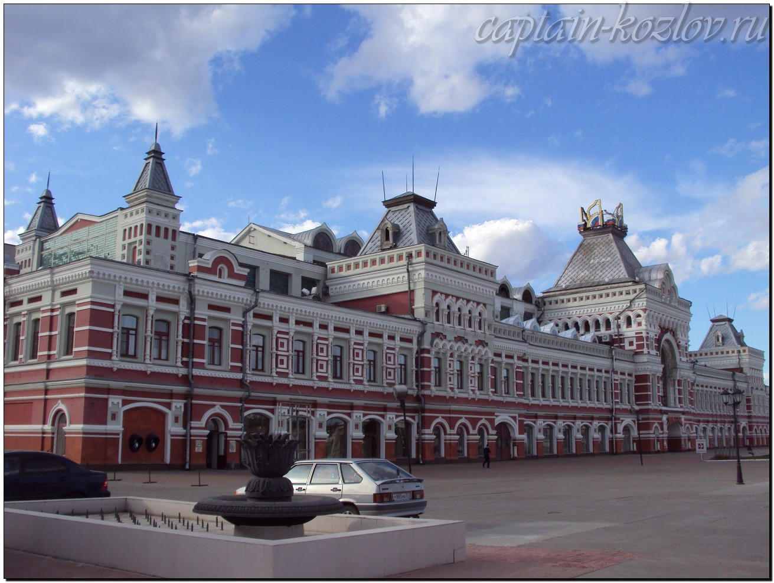

Что непременно стоит посетить в городе Нижний Новгород?

Сувениры из Нижнего Новгорода :
Расписные подарки. Нижний Новгород смело можно назвать главным ремесленным центром России. Семеновская роспись, Городецкая роспись, Хохломская роспись, Полхов-Майданская роспись
Балахнинское кружево
Продукция Сормовской кондитерской фабрики
Нижегородский гипюр
Новинская деревянная игрушка
Узорно-ремизное ткачество
Казаковская филигрань
Ажурные изделия из металла
Изделия из обработанного камня. Основным материалом у нижегородских мастеров выступает ангидрит
Изделия из обработанной кости. Правда, изделия производятся не из моржового бивня, а из костей животных средней полосы России (в основном, кости крупного рогатого скота). В ассортименте изделий местной фабрики: женские украшения (гребни, броши, шкатулки, заколки, расчески, перстни, серьги, бусы), настольные письменные наборы и отдельные канцелярские принадлежности, аутентичные статуэтки
Изделия из глины
Изделия из войлока
Рыба
Арзамасский гусь
Городецкий пряник
Павловские лимоны. Самые северные лимоны в мире
Сормовские конфеты
Бюст Максима Горького, либо издания его произведений
Детям в подарок из Нижнего Новгорода везут аутентичные деревянные игрушки в древнерусском стиле и расписные свистульки
Новинская деревянная игрушка
Классическим «женским» подарком из Нижнего Новгорода считается текстиль
Ножи из алмазной стали. Такой подарок очень понравится любителям походов и рыбалки. К подарочному ножу обязательно возьмите сертификат, в котором будет указано, что он не является холодным оружием
Елочные украшения «Ариель»
Шитье золотыми нитями
Книги автора из серии "Путешествия. Козлов"
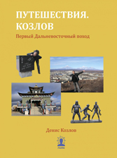 | 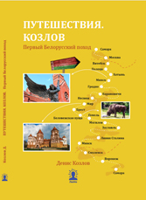
Первый Дальневосточный поход  Купить книгу | Первый Белорусский поход  Купить книгу | Туркестанский поход  Купить книгу

Instagram: captain_kozlov.ru

